Согласовано  Первый заместитель министра образования Красноярского края  ________________Н.В. Анохина | Утверждаю:  Директор Красноярского краевого центра «Юннаты»  ________________ С.Н. Ловцевич
Положение
о краевом ежегодном смотре-конкурсе ландшафтных
проектов территорий образовательных учреждений
Красноярского края «Гео-декор»

1. ОБЩИЕ ПОЛОЖЕНИЯ

1.1. Настоящее Положение устанавливает порядок организации
и проведения краевого смотра-конкурса ландшафтных проектов территорий образовательных учреждений Красноярского края «Гео-декор» (далее - Смотр-конкурс).
1.2. Организатором Смотра-конкурса является краевое государственное бюджетное образовательное учреждение дополнительного образования «Красноярский краевой центр «Юннаты» (далее – Красноярский краевой центр «Юннаты») при поддержке министерства образования Красноярского края.
1.3. Цель Смотра–конкурса - выявление и поддержка детско-взрослых команд образовательных организаций, занимающихся проектной
и исследовательской деятельностью в области ландшафтного дизайна
по озеленению территорий образовательных учреждений.
1.4 Задачи Смотра–конкурса:
поддержка новых идей в оформлении территорий образовательных учреждений Красноярского края, отработка технологий ландшафтного проектирования;
вовлечение детских объединений и общественных организаций
в трудовую, социально значимую деятельность по благоустройству, озеленению и ландшафтному дизайну территорий образовательных учреждений Красноярского края;
развитие проектной и исследовательской культуры школьников
и педагогов в области ландшафтного дизайна;
тиражированию лучшего опыта благоустройства и ландшафтного дизайна в территориях Красноярского края;
1.5. Информационное сопровождение Смотра-конкурса, размещается на официальном сайте Красноярского краевого центра «Юннаты» www.yunnat.ucoz.ru.

2. УЧАСТНИКИ СМОТРА-КОНКУРСА

2.1. В Смотре-конкурсе могут принять участие детские объединения ландшафтных дизайнеров (группы, бюро, студии), а также инициативные группы из числа детей, педагогов, родителей и других заинтересованных участников, образовательных организаций Красноярского края (общеобразовательные и дошкольные образовательные учреждения; учреждения дополнительного образования детей, краевые государственные образовательные учреждения для детей-сирот, детей, оставшихся без попечения родителей; краевые государственные бюджетные общеобразовательные учреждения, реализующие адаптированные основные общеобразовательные программы).

3. ОРГАНИЗАЦИЯ СМОТРА-КОНКУРСА

3.1. Для организации и проведения Смотра-конкурса создаются краевой и муниципальные оргкомитеты.
3.2. Муниципальные оргкомитеты создаются для подготовки
и проведения муниципального этапа Смотра-конкурса и утверждаются приказом муниципальных органов управления образования, могут быть сформированы из числа представителей муниципальных органов управления образованием, образовательных организаций, управления зеленого строительства, общественных организаций, молодежных центров и других заинтересованных лиц.
Муниципальный оргкомитет:
формирует состав жюри муниципального этапа Смотра-конкурса;
организует и проводит конкурсный отбор участников муниципального этапа Смотра-конкурса по номинациям за исключением номинации «Мастера ландшафта»;
доводит до сведения участников результаты муниципального этапа Смотра-конкурса;
обеспечивает участие конкурсных работ в краевом этапе Смотра-конкурса;
направляет протоколы муниципального этапа в краевой оргкомитет.
3.3. Краевой оргкомитет создается для подготовки и проведения краевого этапа Смотра-конкурса и утверждается приказом Красноярского краевого центра «Юннаты», состоит из представителей министерства образования Красноярского края и Красноярского краевого центра «Юннаты».
Краевой оргкомитет:
формирует состав жюри краевого этапа Смотра-конкурса;
организует и проводит конкурсный отбор участников краевого этапа Смотра-конкурса;
доводит до сведения участников результаты краевого этапа Смотра-конкурса;
привлекает спонсоров;
организует торжественную церемонию награждения победителей Смотра-конкурса.
3.4. Для определения победителей Смотра-конкурса формируется два типа жюри: муниципальное и краевое.
Муниципальное жюри:
оценивает конкурсные проекты участников муниципального этапа Смотра-конкурса согласно критериям краевого этапа Смотра-конкурса.
решения муниципального жюри принимаются простым суммированием баллов и оформляются протоколом, передаются
в муниципальный оргкомитет Смотра-конкурса.
Краевое жюри:
оценивает конкурсные проекты участников краевого этапа согласно заданным критериям (Приложение 2, 4, 6);
по итогам краевого этапа Смотра-конкурса определяет победителей
в номинациях Смотра-конкурса (в случае равенства баллов решение принимается открытым голосованием большинством голосов членов краевого жюри, в случае равенства голосов решающим является голос председателя краевого жюри);
имеет право изменять количество победителей в номинациях Смотра-конкурса, если одна из номинаций Смотра-конкурса признана несостоявшейся;
решения конкурсной комиссии обжалованию не подлежит.
решения краевого жюри принимаются простым суммированием баллов и оформляются протоколом, передаются в муниципальный оргкомитет Смотра-конкурса.

В состав краевого жюри Смотра-конкурса входят представители профильных высших образовательных учреждений Красноярского края, Красноярского краевого центра «Юннаты», общественных экологических организаций, независимые эксперты в области ландшафтной архитектуры
и градостроительства, благоустройства и озеленения.

4. СРОКИ И ПОРЯДОК ПРОВЕДЕНИЯ СМОТРА-КОНКУРСА

4.1. Смотр-конкурс проводится с 15 марта по 3 сентября 2021 года,
в 2 этапа.
Первый этап – муниципальный с 15 марта по 27 июля 2021 года.
Разработка проектных идей, эскизов, рисунков, чертежей дизайна территории образовательного учреждения, проведение экспертизы конкурсных проектов на муниципальном этапе в соответствии
с требованиями Смотра-конкурса (Приложения 1, 3, 5), отбор лучших работ
в каждой номинации (от 1 до 5 работ) для участия в краевом этапе Смотра-конкурса, оформление заявки (на каждый конкурсный проект) до 27 июля 2021 года по ссылке: https://docs.google.com/forms/d/e/1FAIpQLScSt-K4Y4FwnPsobx4sJcJNYhBkj9PjcDo_53YENVpYkTn0Xw/viewform?usp=pp_url
В номинацию «Мастера ландшафта» принимаются работы без участия в муниципальном этапе.
Муниципальные координаторы до 27 июля предоставляют: сводную ведомость (Приложение 8).
Образовательные учреждения при отсутствии муниципального этапа подают заявки непосредственно в краевой оргкомитет Смотра-конкурса до 27 июля 2021 года.
Второй этап – краевой с 28 июля по 3 сентября 2021 года:
29 июля - 6 августа – заочная экспертиза конкурсных проектов согласно установленным критериям (Приложение 2, 4, 6), определение участников выездной очной экспертизы;
9 - 27 августа - выездная очная экспертиза на соответствие идеи реальному исполнению согласно установленным критериям для ландшафтных проектов территорий образовательных учреждений (Приложение 2) , определение участников финала Смотра-конкурса;
Конкурсные проекты участников набравшие максимальное количество баллов за заочную и выездную (очную) экспертизу (первые 10 проектов
в каждой номинации) приглашаются к участию в финале Смотра-конкурса.
3 сентября - финал Смотра-конкурса, экспертиза конкурсных проектов согласно установленным критериям для финала Смотра-конкурса (Приложение 2, 4, 6) и определение победителей на площадке Красноярского краевого центра «Юннаты».

5. НОМИНАЦИИ СМОТРА-КОНКУРСА

5.1. Номинации Смотра-конкурса:
5.1.1. номинация «Сады мира» - представляет проект современной интерпретации садово-парковых стилей (возможно совмещение нескольких садово-парковых стилей);
5.1.2. номинация «Азбука ландшафтного участка» - представляет проект одной или нескольких функциональных зон образовательного учреждения (парадная, игровая, зона отдыха, учебно-опытная или исследовательская и т.п.);
5.1.3. номинация «Ландшафтные элементы» - представляет проект фрагмента сада (цветники, альпийская горка, рокарий, скальная стена и т.п. водоемы, контейнерное и вертикальное озеленение, композиции
с использованием малых архитектурных форм);
5.1.4. номинация «Первые шаги» - представляет проект ландшафтного проектирования территории образовательной организации (для образовательных организаций первый раз участвующих в краевом Смотре-конкурсе) (Приложение 1).
5.1.5. номинация «Исследования для проекта» - учебно-исследовательские работы в рамках деятельности по ландшафтному проектированию территорий образовательных учреждений (Приложение 3);
5.1.6. номинация «Мастера ландшафта» - методические материалы
по организации и обновлению содержания дополнительного естественнонаучного образования детей в рамках деятельности
по ландшафтному проектированию территорий образовательных учреждений) (Приложение 4).

6. ПОДВЕДЕНИЕ ИТОГОВ СМОТРА-КОНКУРСА И ПОРЯДОК НАГРАЖДЕНИЯ ПОБЕДИТЕЛЕЙ

6.1. Подведение итогов на финале Смотра-конкурса.
6.2. В каждой номинации Смотра-конкурса определяются команды победители (1 место) и призеры (2 и 3 место).
6.3. Команды победители и призеры Смотра-конкурса награждаются дипломами и памятными подарками.
6.4. По решению жюри участник от команды–победителя одной
из номинаций, достигший 14-летнего возраста, принимает участие
во Всероссийском конкурсе «Юннат».

7. ФИНАНСИРОВАНИЕ СМОТРА-КОНКУРСА

7.1. Организация муниципального этапа осуществляется за счет средств муниципальных органов управления образованием, образовательных учреждений и других заинтересованных лиц.
7.2. Организация краевого этапа за счет средств краевого бюджета.

Приложение 1
о краевом смотре-конкурсе ландшафтных проектов территорий образовательных учреждений Красноярского края «Гео-декор»

Требования к содержанию и оформлению конкурсных материалов в номинации «Сады мира», «Азбука ландшафтного участка»,
«Ландшафтные элементы», «Первые шаги»

1.Общие требования к конкурсным проектам
Проекты предоставляются в электронном виде, в программе Word, формат страницы – А4.
Поле страницы: верхнее и нижнее – 2 см; левое – 3, правое – 1,5 см; отступ красной строки – 1,25 см.
Шрифт – Times New Roman, размер шрифта – 14, междустрочный интервал – полуторный; текст форматируется «по ширине».
Фотографии, рисунки, графики, схемы, размещаются по ходу текста работы, оформляются как рисунок, подписываются снизу по центру и имеют сквозную нумерацию, в тексте работы должны быть сделаны ссылки на них.
Таблицы размещаются по ходу текста работы, оформляются как таблица, подписываются сверху слева и имеют сквозную нумерацию, в тексте работы должны быть сделаны ссылки на них.
Приложения (наглядный материал, раскрывающий содержание всех этапов реализации проекта). Все приложения размещаются после списка литературы, подписываются сверху справа и должны быть пронумерованы и озаглавлены, в тексте работы должны быть сделаны ссылки на них.
Нумерация страниц начинается с введения – арабскими цифрами внизу страницы справа. Титульный лист и содержание не нумеруются, но учитывается в общей нумерации.

2. Структура конкурсного проекта
Проект должен содержать:
Титульный лист (пункт 3).
Содержание – вторая страница работы. Не нумеруется, но учитывается в общей нумерации.
Введение включает в себя: актуальность (почему это важно), прикладная значимость (кому и зачем); цели, задачи и планируемые результаты.
Предпроектный анализ территории (анализ проектируемой зоны) включает в себя: общие сведения об участке: общая площадь территории, площадь проектируемой зоны, функциональные зоны, оценка климата, состояния почвы;
материально-технические ресурсы: малая механизация и сельскохозяйственный инвентарь;
ведомость баланса территории на проектируемом участке (пункт 4);
ведомость инвентаризационной оценки деревьев и кустарников на проектируемом участке (заполняется при наличии на проектируемом участке) (пункт 5);
ведомость состояния многолетних травянистых растений на проектируемом участке (заполняется при наличии на проектируемом участке) (пункт 6);
ведомость оценки состояния дорожек, площадок на проектируемом участке (заполняется при наличии на проектируемой территории)(пункт 7);
ведомость состояния малых архитектурных форм (МАФ) на проектируемом участке (заполняется при наличии на проектируемой территории) (пункт 8).
Разработка проектного решения включает в себя:
эскиз планируемого участка, фрагмент генеральный план проектируемого участка (пункт 9), план-схема проекта;
ассортиментная ведомость растений, используемых в проекте текущего года (пункт 10); агротехническая карта выращивания растений, заполняется на каждое растение из ассортиментной ведомости (пункт 11), смета (пункт 12);
продолжительность реализации проекта.
Реализация проекта включает в себя:
согласование проектного решения с администрацией образовательной организации;
этапы реализации проекта,
описание реализации проекта, результаты.
Дополнительная деятельность в рамках проекта:
социокультурная деятельность (акции по благоустройству и озеленению социокультурных объектов населенного пункта, экскурсионные программы, экологические тропы и т. д.);
благотворительная помощь (обеспечение посадочным материалом других учреждений, ветеранов, пенсионеров и др.).
Список используемых источников оформленный в соответствии с правилами составления библиографического списка в алфавитном порядке. В тексте работы должны быть ссылки на использованные литературные источники (указываются только
те источники, на которые есть ссылки в тексте).
Демонстрационный материал:
Электронная презентация проекта, выполненная в программе Microsoft PowerPoint, (на усмотрение заявителя - видеофильм продолжительностью 3-5 минут в формате с расширением файла .avi, .mkv, mpeg, отражающие совместную деятельность детско-взрослой команды в ходе проектирования и реализации проекта).
Макет должен быть выполнен в соответствии с разработанным проектом. Размеры 70*70 см., соблюдение масштаба, допускается использование любых материалов; (пункт 13).
Фотографии, отражающие дизайн проект (цветника или участка территории образовательного учреждения) включающие: эскиз цветника, макет цветника, общий вид цветника, элементы цветника и других элементов ландшафтного участка, снятые крупным и общим планом. Фотографии должны быть представлены в формате JPG. Разрешение снимков должно составлять не менее 768 х 1024 пикселей. Количество фотографий –
не более 10 штук.

3. Оформление титульного листа конкурсного проекта территории образовательного учреждения

Титульный лист должен содержать:
полное наименование образовательного учреждения;
название номинации Смотра-конкурса;
название проекта; Ф.И.О. и должность руководителя проекта;
состав детской команды, авторов проекта (не более 5 чел.);
название муниципалитета и населенного пункта;
год реализации проекта.

4. Ведомость баланса территории на проектируемом участке
№ п/п | Нноваимеание элементов | Площадь | Кол-во элементов | Примечания
 |  | м2 | % от общей площади | шт.
1 | Здания и сооружения
2 | Проезжие части  (для транспорта), м
3 | Дорожки (пешеходные) и площадки, м2 |  |  | -
 | в том числе:
 | а) щебеночные |  |  | -
 | б) асфальтированные |  |  | -
 | в) другие |  |  | -
4 | МАФ, оборудование,
 | а) скамьи | - | -
 | б) урны | - | -
 | в) другие | - | -
5 | Площадь под насаждениями, м2 |  |  | -
 | в том числе:
 | а) под деревьями |  |  | -
 | б) под кустарниками |  |  | -
 | в) под цветами
 | г) под газонами |  |  | -
 | д) вытоптанные участки |  |  | -

5. Ведомость инвентаризационной оценки деревьев и кустарников
на проектируемом участке

(заполняется при наличии на проектируемой территории)

Площадь участка, м2 | Номер насаждения | Название растения (род, вид) | Кол-во, шт. | Высота с кроной. м | Высота штамба  (без кроны), м | Диаметр ствола, см | Форма кроны (шаровидная, пиромидальная, плакучая и др.) | Тип садово-паркового насаждения (солитер, ряд. группа, куртина, массив, живая изгородь) | Декоративность растения визуально (хор., уд., неуд.) | Рекомендации по уходу (вырубка, обрезка кроны, подсадка, увеличение ассортимента, создание более сложной структуры насаждений

6. Ведомость состояния многолетних травянистых растений
на проектируемом участке

(заполняется при наличии на проектируемой территории)

Наименование растений  (род, вид) | Номер на плане | Повреждения |  |  | Причина повреждений (вредители, недостаток мин. веществ, грибковое заболевание) | Рекомендации по лечению
 |  | часть растения  (лист, стебель, цветок) | вид повреждения  (ржавчина. ожог, пятнистость, налет) | степень повреждения  визуально, %

7. Ведомость оценки состояния дорожек, площадок на проектируемом участке

(заполняется при наличии на проектируемой территории)

Номер дорожки, площадки на плане | Тип покрытия (асфальт, щебень, грунт, песчан. и др.) | Длина и ширина дорожек, м | Площадь каждого вида покрытий, м2 | Покрытия | Борт. камня | Уклон соответствует | Лоток (есть или нет) | Рекомендации по содержанию

8. Ведомость состояния малых архитектурных форм (МАФ)
на проектируемом участке
(заполняется при наличии на проектируемой территории)
Наименование | Материал  (металл, дерево, пластик | Кол-во, шт. | Состояние  (хор., уд., неуд.) | Рекомендации по содержанию и ремонту

9. Оформление фрагмента генерального плана территории
образовательного учреждения

- Генеральный план оформляется на листе ватмана формата А-1.
- Вычерчивается рамка (слева отступается 2 см, сверху, справа и снизу по 1 см).
В нижнем правом углу располагается штамп размером 185 мм х 55 мм, в котором указываются название проекта, масштаб, год, фамилии авторов и руководителя проекта.
- В верхней части слева необходимо разместить ситуационный план.
- В правой части от генерального плана нужно расположить экспликацию всех нанесенных на план объектов.
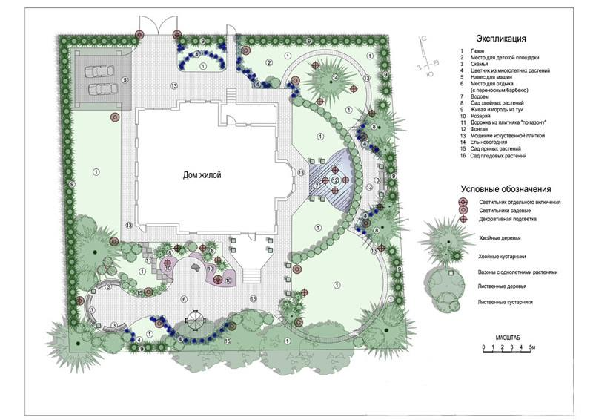

Руководитель проекта | Подпись | год | Фрагмент генерального плана проекта  ландшафта территории организации-заявителя  «Сады мира»
Березкина Р.Л. |  | 2021 г.
Проектная группа
Сидоров Дима  Петров Саша  Кузнецова Даша |  | масштаб | Ситуационный план, генплан,  экспликация, условные обозначения
 |  | 1:100

10. Ассортиментная ведомость растений,
используемых в проекте текущего года

Название растения  род, вид | Площадь посадки, м² | Схема посадки,  см х см | Количество, шт.
Однолетние растения
Астра пионовидная «Седая дама»
Многолетние травянистые растения
Пион травянистый «Аромат Эдема»
Древесно-кустарниковые культуры
Барбарис тунберга «Голд»
11. Агротехническая карта выращивания растений
(рабочая таблица по уходу за растениями)*

Виды работ | апрель | май | июнь | июль | август | сентябрь | октябрь | ноябрь
Подготовка и
содержание почвы
Посев семян
Появление всходов
Пикировка
Внесение удобрений и подкормки
Орошение
Защита от вредителей и болезней
Срок
цветения
Сбор семян
*Форма представления может быть графической

12. Смета проекта

Статья расходов* | Запрашиваемая сумма, руб. | Вклад  из других источников, руб. | Всего, руб.
1. Семена и посадочный материал, рассада
Однолетние растения
- Календула семена 0,1г
( в штуках, граммах, кол-во пакетиков и т.п.)
- Космея семена 0,1г
Саженцы
- Сосна сибирская 3 шт.
и т.п…..
2. Приобретение средств малой механизации и сельскохозяйственного инвентаря
( если не приобретали, убираете этот пункт из сметы)
- Лопата
- Шланг поливочный
- Грабли
и т.п….
3. Расходные агроматериалы материалы
- Бордюрная лента 10м
- Укрывной материал 8х8м
- Перегной 3м³
и т.п. ….
ИТОГО:

*Возможный состав бюджетных статей:
1. Семена и посадочный материал, рассада: луковицы, делёнки корневищ, саженцы кустарников и т.п.
2. Приобретение средств малой механизации и сельскохозяйственного инвентаря: газонокосилка (триммер), грабли, тяпки, лопаты и т.п.
3. Расходные агроматериалы: удобрения, средства защиты растений и т.п.

13. Требования к макету проектируемого участка

- Масштаб 1:100 или 1:150 (в зависимости от площади территории образовательного учреждения).
- Размер должен быть не более 70 х 70 см.
- Макет должен отображать все элементы проектируемого участка: зеленые насаждения, малые архитектурные формы, и др. также на макете должна присутствовать экспликация.
- Макет может быть выполнен из различных материалов и в любой технике.

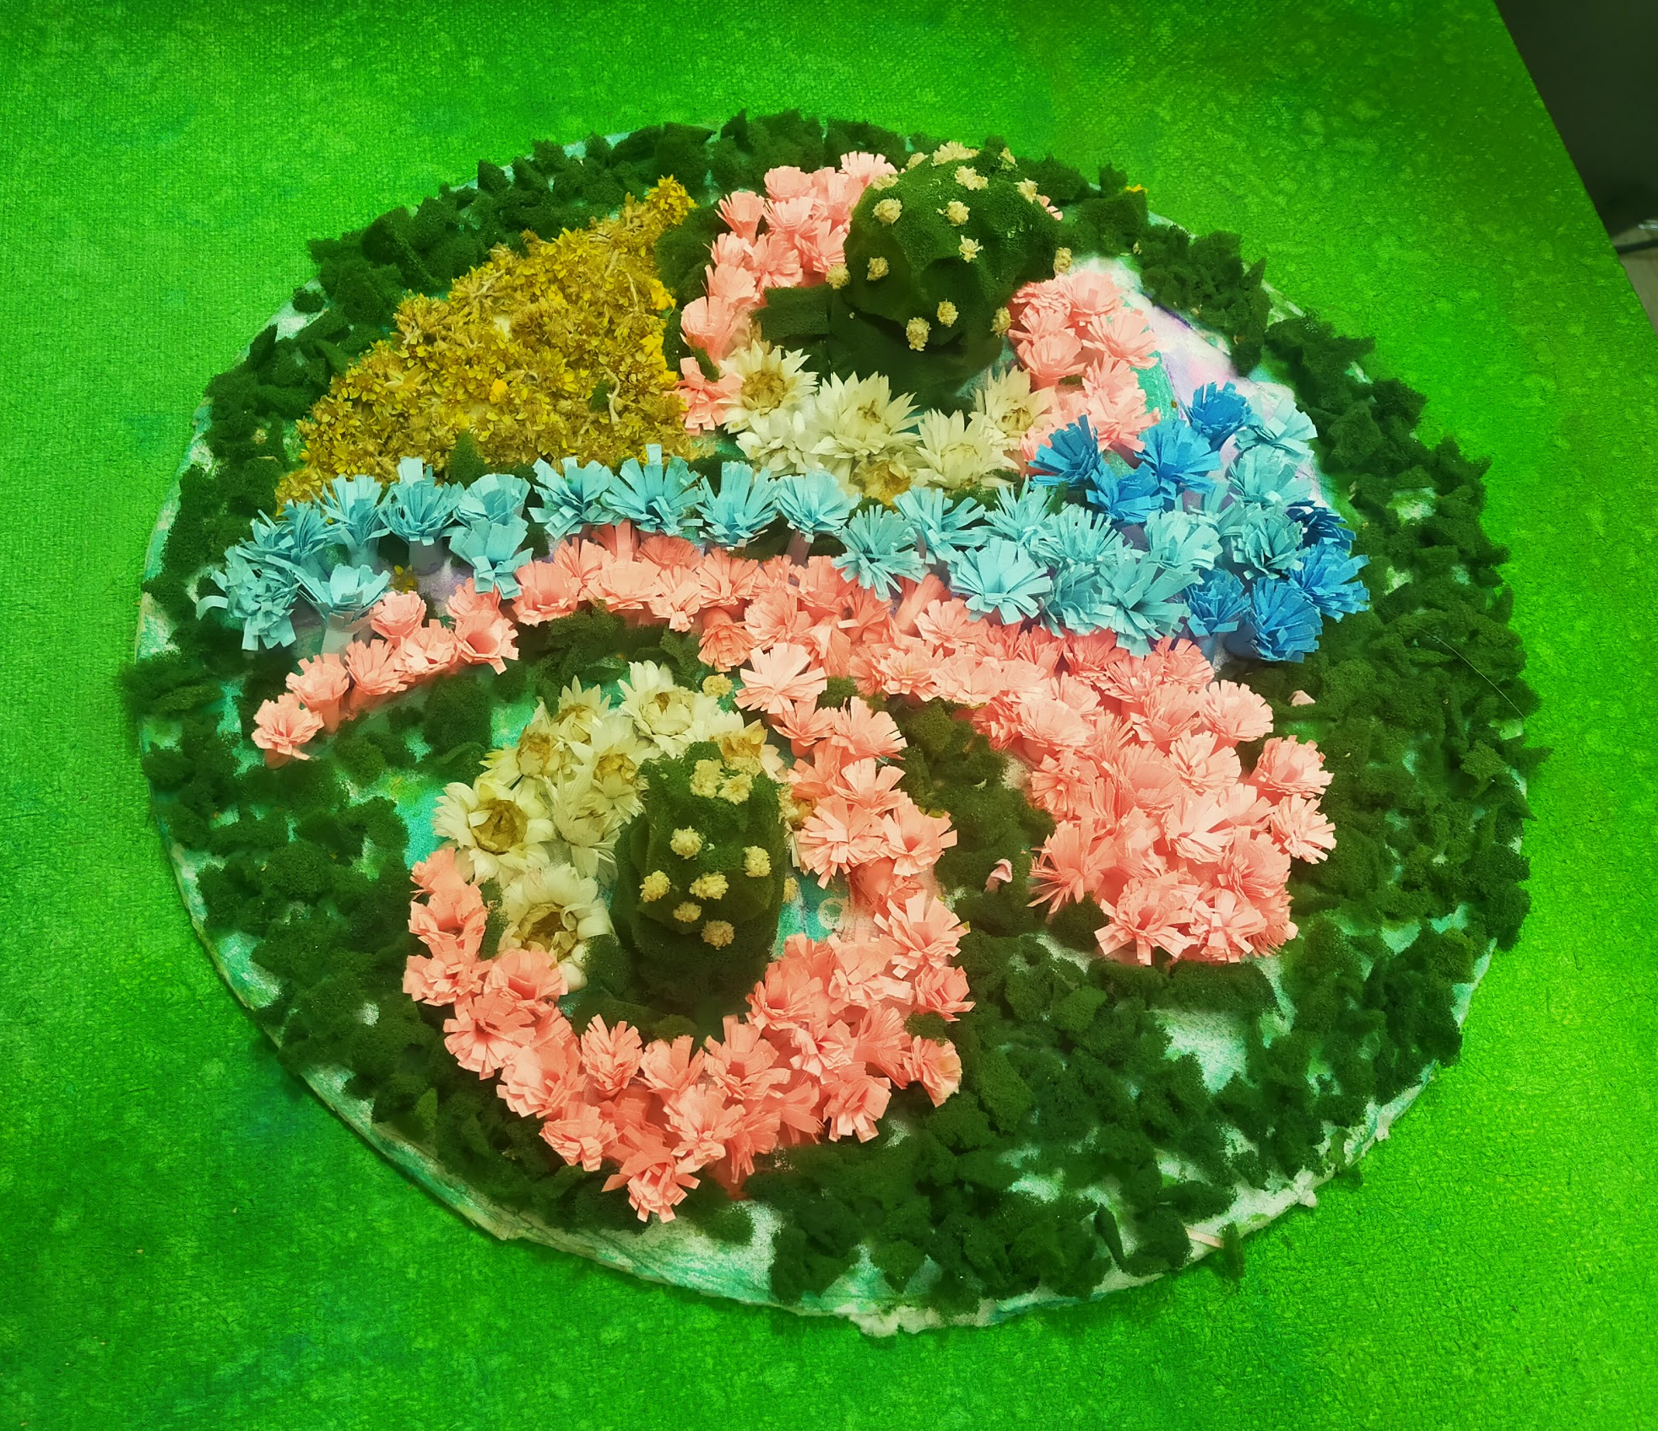

Рис. 1 - Макет цветника

Приложение 2
к Положению
о краевом смотре-конкурсе ландшафтных проектов территорий образовательных учреждений Красноярского края «Гео-декор»

Критерии конкурсных материалов в номинации
«Сады мира», «Азбука ландшафтного участка»,
«Ландшафтные элементы», «Первые шаги»

Максимальное количество баллов по каждому критерию 2 балла
(заочная экспертиза - 18 баллов, выездная экспертиза - 22 балла, финал - 24 балла)
0 баллов - не соответствует;
1 балл - частично соответствует;
2 балла - полностью соответствует.

соответствие предпроектного анализа территории требованиям;
соответствие цели, задач результатам проекта;
степень проработанности проекта на соответствие требованиям;
наглядность представленных материалов отражающая содержание проекта;
соответствие макета, проектируемым элементам ландшафтного дизайна;
соответствие ландшафтных элементов выбранному стилю;
соблюдение технологии устройства ландшафтных элементов;
обоснованность использования цветового сочетания в проекте;
обоснованность использования видового и сортового разнообразия культур (древесно-кустарниковые, цветочно-декоративные, овощные, полевые; сочетаемость растений по высоте, форме, фактуре листьев и цветков) в проекте;
эргономичность (комфорт и удобство)*;
информативность представленного материала в виде презентация проекта командой или в иной творческой форме*;
степень владения представленным материалом (информативность, доступность изложения (четкость и логика построения), ответы на вопросы)**;
соблюдение регламента**.

Дополнительные баллы в рамках проекта**:
0 баллов - нет;
1 балл - есть
социокультурная деятельность (акции по благоустройству и озеленению социокультурных объектов населенного пункта, экскурсионные программы, экологические тропы и т. д.);
продвижение и освещение проекта (PR компании, публикации в СМИ, репортажи на радио и телевидении, размещение материалов на интернет-ресурсах).

___________________________________________________________
* - оценивается только на выездной экспертизе Смотра-конкурса
** - оценивается только на финале Смотра-конкурса
Приложение 3
к Положению
о краевом смотре-конкурсе ландшафтных проектов территорий образовательных учреждений Красноярского края «Гео-декор»

Требования к содержанию и оформлению материалов в номинации «Исследования для проекта»
1. Общие требования к учебно-исследовательским работам
Учебно-исследовательские работы предоставляются в электронном виде,
в программе Word, формат страницы – А4.
Поле страницы: верхнее и нижнее – 2 см; левое – 3, правое – 1,5 см; отступ красной строки – 1,25 см.
Шрифт – Times New Roman, размер шрифта – 14, междустрочный интервал – полуторный; текст форматируется «по ширине».
Фотографии, рисунки, графики, схемы, размещаются по ходу текста работы, оформляются как рисунок, подписываются снизу по центру и имеют сквозную нумерацию, в тексте работы должны быть сделаны ссылки на них.
Таблицы размещаются по ходу текста работы, оформляются как таблица, подписываются сверху слева и имеют сквозную нумерацию, в тексте работы должны быть сделаны ссылки на них.
Приложения (наглядный материал, раскрывающий содержание всех этапов реализации проекта). Все приложения размещаются после списка литературы, подписываются сверху справа должны быть пронумерованы и озаглавлены, в тексте работы должны быть сделаны ссылки на них.
Нумерация страниц начинается с введения – арабскими цифрами внизу страницы справа. Титульный лист и содержание не нумеруются, но учитывается в общей нумерации.

2. Структура учебно-исследовательской работы

Учебно-исследовательская работа должна содержать:
Титульный лист, где указаны:
полное наименование образовательного учреждения, при котором выполнялась работа (если работа выполнялась в 2-х учреждениях, указываются оба);
вид конкурсной работы - учебно-исследовательская работа;
тема учебно-исследовательской работы;
фамилия, имя, класс, общеобразовательное учреждение автора (ов) работы;
фамилия, имя, отчество, должность, место работы руководителя работы;
научный руководитель/консультант (если есть), должность, место работы населенный пункт и год выполнения работы.
Содержание – вторая страница работы. Не нумеруется, но учитывается в общей нумерации.
Введение - где необходимо сформулировать проблематику; обосновать
ее актуальность, прикладную значимость и новизну; поставить цель и определить задачи
по достижению цели (задачи определяют количество глав и их содержание); определить объект и предмет исследования; при необходимости поставить гипотезу.
Главы основной части:
- Обзор литературы - провести краткий обзор литературных источников
по проблеме исследования.
- Объекты и методы - описание объекта исследования; указать место и сроки проведения исследования; дать физико-географическую характеристику района исследования; описание методов и методики исследования .
- Результаты исследований - получение первичных данных и статистическая обработка; анализ проделанной работы, интерпретирование результатов. Желательно использование таблиц, графиков и т.п.
Выводы по каждой главе (краткие ответы на поставленные задачи).
Заключение - подведение итогов исследования; подтверждение актуальности, возможные пути развития исследования (переход в проект, мониторинг полученных результатов); в этой главе также могут быть отмечены лица, помогавшие в выполнении работы, намечены дальнейшие перспективы работы и даны практические рекомендации, проистекающие из данного исследования;
Список использованных источников - оформленный в соответствии с правилами составления библиографического списка в алфавитном порядке. В тексте работы должны быть ссылки на использованные литературные источники (указываются только
те источники, на которые есть ссылки в тексте).
Фактические и числовые данные, имеющие большой объем, а также рисунки, диаграммы, схемы, карты, фотографии и т.д. могут быть вынесены в конец работы – в приложения. Все приложения должны быть пронумерованы и озаглавлены, а в тексте работы должны быть сделаны ссылки на них.
Картографический материал должен иметь условные обозначения, масштаб.
Объем работы не более 25 листов.

Приложение 4
к Положению
о краевом смотре-конкурсе ландшафтных проектов территорий образовательных учреждений Красноярского края «Гео-декор»

Критерии конкурсных материалов в номинации
«Исследования для проекта»

Максимальное количество баллов по каждому критерию 2 балла
(заочная экспертиза - 12 баллов, финал - 16 баллов )
0 баллов - не соответствует;
1 балл - частично соответствует;
2 балла - полностью соответствует.

соответствие актуальности темы исследований заявленной проблеме;
обоснованность методики исследования в работе;
достаточность представленного материала для получения результатов и выводов;
соответствие представленных результатов, цели и задачам исследования;
практическая значимость проведенного исследования;
информативность наглядных материалов (таблицы, рисунки, фотографии, карты, диаграммы, схемы, инфографика и т.п.);
степень владения представленным материалом (информативность, доступность изложения (четкость и логика построения), ответы на вопросы)*;
соблюдение регламента*.

___________________________________________________________
* - оценивается только на финале Смотра-конкурса

Приложение 5
к Положению
о краевом смотре-конкурсе ландшафтных проектов территорий образовательных учреждений Красноярского края «Гео-декор»

- Содержание конкурсных материалов в номинации
«Мастера ландшафта»

методические материалы по реализации и обновлению содержания дополнительных общеобразовательных программ естественнонаучной направленности в рамках деятельности по ландшафтному проектированию территорий образовательных учреждений;
методические материалы по обобщению и диссеминации педагогического опыта по включению детей в ландшафтное проектирование территорий образовательных учреждений;
проекты по реализации социально значимых мероприятий в рамках деятельности по ландшафтному проектированию в том числе межведомственного взаимодействия
и сетевого партнерства;

- Требования к оформлению методических материалов

Конкурсный материал должен быть предоставлен в электронном виде в программе Word, иллюстрации в формате JPG).
Поле страницы: верхнее и нижнее – 2 см; левое – 3, правое – 1,5 см; отступ красной строки – 1,25 см.
Шрифт – Times New Roman, размер шрифта – 14, междустрочный интервал – полуторный; текст форматируется «по ширине».
Фотографии, рисунки, графики, схемы, размещаются по ходу текста работы, оформляются как рисунок, подписываются снизу по центру и имеют сквозную нумерацию, в тексте работы должны быть сделаны ссылки на них.
Таблицы размещаются по ходу текста работы, оформляются как таблица, подписываются сверху слева и имеют сквозную нумерацию, в тексте работы должны быть сделаны ссылки на них.
Приложения (наглядный материал, раскрывающий содержание всех этапов реализации проекта). Все приложения размещаются после списка литературы, подписываются сверху справа должны быть пронумерованы и озаглавлены, в тексте работы должны быть сделаны ссылки на них.
Список литературы и интернет - ресурсов следует разместить в конце документа.
В тексте ссылки на литературу оформляются в квадратных скобках [1].

3. Структура конкурсных материалов

3.1 Методические рекомендации включают:
аннотацию;
титульный лист;
пояснительную записку;
содержание;
список использованной и рекомендуемой литературы;
приложения (по необходимости).
Аннотация должна содержать краткие сведения: о сути рассматриваемых вопросов; назначении данных методических рекомендаций; источнике практического опыта, положенного в основу рекомендаций; о возможных сферах приложения предлагаемого вида методической продукции. Внизу листа помещаются сведения об авторе (авторах): Ф.И.О., должность, место работы, квалификационная категория или научная степень, контактный телефон.
На титульном листе методических рекомендаций указываются: название образовательной организации (в порядке нисходящей подчиненности); Ф.И.О. автора; название работы (с указанием вида методической продукции); адрес образовательной организации и год издания.
В пояснительной записке дается обоснование актуальности разработки данных методических рекомендаций (особенностей и новизны данной работы в сравнении
с другими подобными разработками, существующими в данной области), определяется цель составления предлагаемых методических рекомендаций, делается краткое описание ожидаемого результата от использования их в сфере дополнительного естественнонаучного образования детей.
Содержание методических рекомендаций может излагаться в произвольной форме (на основании опыта работы описать, что и как рекомендуется делать по выбранной теме; вычленить наиболее трудные моменты в организации и проведении описываемого вида деятельности).
Список использованной и рекомендуемой литературы составляется в алфавитном порядке, в соответствии с правилами оформления литературных источников.
Приложения могут включать материалы, необходимые для организации рекомендуемого вида деятельности, не вошедшие в раздел «Содержание». Это могут быть: планы проведения конкретных дел, мероприятий; тестовые задания; методики создания практических заданий, адресованных обучающимся; примерные вопросы к играм, конкурсам, викторинам; методики определения результатов по конкретным видам деятельности; схемы, диаграммы, фотографии, карты; примерная тематика открытых мероприятий и т. д.
3.2 Описание педагогического опыта включает:
наименование опыта, Ф.И.О. автора или группы авторов, название образовательной организации, адрес;
обоснование актуальности опыта и его значение для повышения уровня образовательного процесса, вид опыта по уровню новизны (новаторский, рационализаторский и др.);
теоретическую базу опыта (сущность опыта), его технологию (систему конкретных действий, форм, методов и приемов работы);
ведущую педагогическую идею, вытекающую из данного опыта;
результативность;
возможность применения данного опыта в педагогической практике;
список использованной литературы;
приложения.
3.3 Проект, прошедший апробацию и рекомендуемый автором (авторами)
для широкого практического применения, включает:
титульный лист с указанием (сверху вниз) названия организации и объединения; название работы; Ф.И.О. (полностью) автора; Ф.И.О. (полностью) руководителя
и консультанта (если имеются); год выполнения работы;
оглавление;
введение, где необходимо указать проблему, которую решает проект; обосновать
ее актуальность, цель и задачи;
этапы, механизмы и ресурсы (кадровые, финансовые и др.) его реализации;
результаты его реализации;
практическую значимость.
Желательно иметь в приложении наглядный материал (по усмотрению автора), раскрывающий содержание деятельности на всех этапов реализации проекта с краткой аннотацией мероприятий (для возможной публикации).

Приложение 6
к Положению
о краевом смотре-конкурсе ландшафтных проектов территорий образовательных учреждений Красноярского края «Гео-декор»

Критерии конкурсных материалов в номинации
«Мастера ландшафта»

Максимальное количество баллов по каждому критерию 2 балла
(заочная экспертиза - 16 баллов, финал - 20 баллов)
0 баллов - не соответствует;
1 балл - частично соответствует;
2 балла - полностью соответствует.

соответствие актуальности представленной практики в условиях территории, образовательной организации, социума;
соответствие цели, задач и результатов содержанию представленной практики;
обоснованность и разнообразие используемых педагогических технологий;
соответствие представленного инновационного потенциала программы (использование разработанных автором технологий деятельности, позволяющие наиболее эффективно работать над результатами обучающихся в системе дополнительного образования) заявленным результатам;
обоснованность продолжительности представленной практики;
степень программно-методического обеспечения представленной практики;
значимость достигнутых результатов для заявленной аудитории;
педагогический потенциал программы (универсальность программы, возможность использования программы в других образовательных организациях);
степень владения представленным материалом (информативность, доступность изложения (четкость и логика построения), ответы на вопросы)*;
соблюдение регламента*.

___________________________________________________________
* - оценивается только на финале Смотра-конкурса

Приложение 7
к Положению
о краевом смотре-конкурсе ландшафтных проектов территорий образовательных учреждений Красноярского края «Гео-декор»

Состав детской команды, принимавших активное участие в разработке и реализации проекта.

№  п/п | Образовательная организация | Ф.И.О. ребенка | Класс | Возраст | Статус в проекте

Приложение 8
к Положению
о краевом смотре-конкурсе ландшафтных проектов территорий образовательных учреждений Красноярского края «Гео-декор»
Сводная ведомость участников муниципального этапа
Смотра–конкурса ландшафтных проектов территорий образовательных учреждений края «Гео–декор»*

№  п/п | Полное название  образовательного учреждения (по Уставу) | Населенный  пункт,  адрес учреждения,  тел., факс,  e-mail: | Ф.И.О. руководителя проекта,  сот. тел. | Название  проекта | Количество детей, участвовавших в разработке и реализации проекта  (по возрастным категориям: младшие, средние школьники, старшеклассники) | Место  (на муниципальном этапе)
Номинация «………………………………………………»
*В сводную ведомость необходимо внести всех участников муниципального этапа

